Scenariusz zajęć na środę 24 marca

1. **Zabawa na powitanie: „Masażyk” (III 5,8)-** na początek utrwalamy z dzieckiem nazwy palców: mały, serdeczny, środkowy, wskazujący, kciuk. Następnie masujemy ręką plecy, mówiąc: masuję, masuję, którym palcem ukłuję? Dziecko musi odgadnąć, którym palcem zostało dotknięte, podając jego nazwę. Oczywiście następuje zamiana i rodzic też zgaduje.
2. **Zajęcia plastyczne: „Bociek z łyżeczki” (IV 8)**

Potrzebne materiały: plastikowa łyżeczka, kartka białego papieru, czerwony filc lub karton ( idealne byłyby też druciki, wtedy nogi będą się zaginać), oczko- lub po prostu czarny marker, zielona kartka na trawkę,

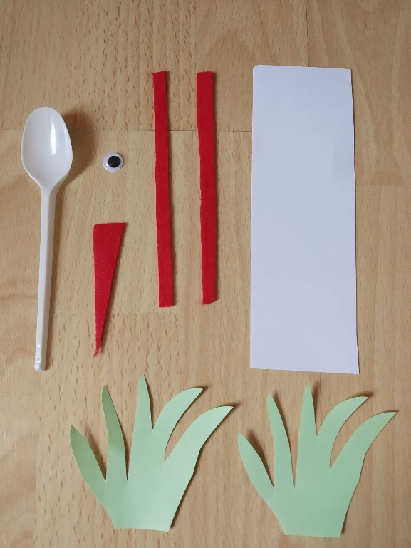 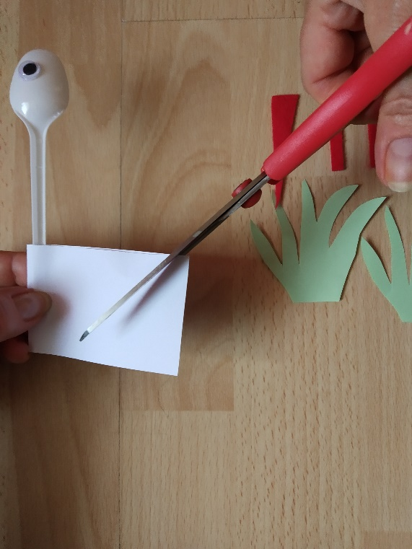

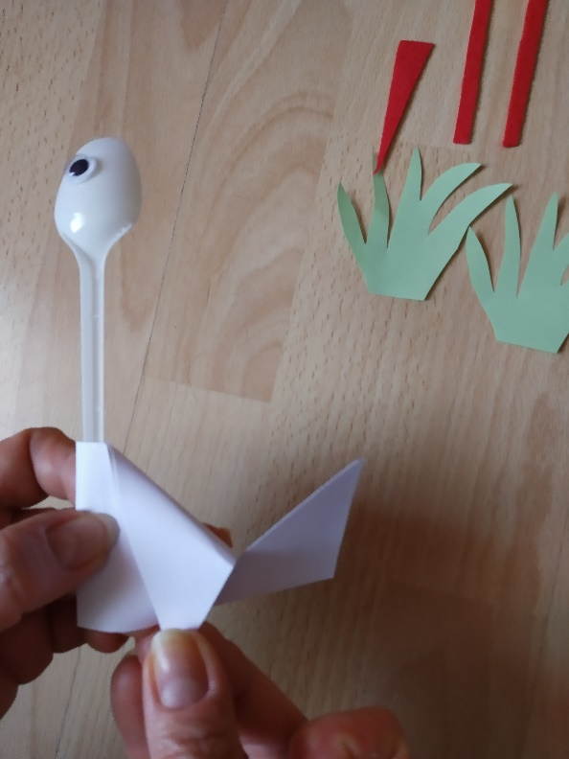 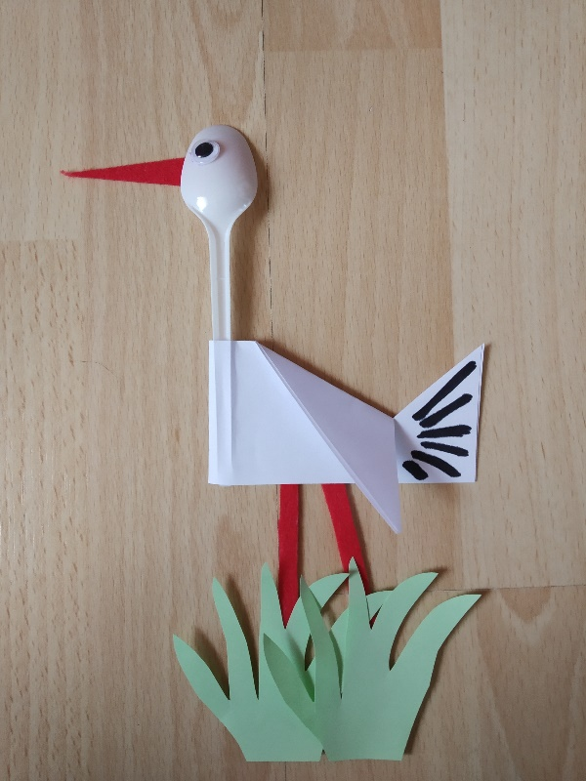

Pochwalcie się swoimi pracami!

1. **Zabawa ruchowa: „Bocian”** ( I 5,8)- urządźcie konkurs stania na jednej nodze – udział biorą wszyscy członkowie rodziny. Jak powinna się zachować osoba, która wygra, a jak ta, która przegra? Drodzy rodzice, dzieci nie powinny zawsze wygrywać, nauczmy ich trudnej sztuki przegrywania!
2. **Zabawa matematyczna: „Kropelki deszczu”( IV 7,15)-** ze starych gazet wytnijcie z dziećmi kropelki deszczu. Uderzając w gazetę drewnianą łyżką naśladujcie padający deszcz: mały, wielki, ulewę, a nawet burzę. Następnie polećcie dzieciom zamknąć oczy i słuchać, wy drodzy rodzice natomiast uderzajcie w gazetę powoli tak, aby dziecko mogło zapamiętać ilość uderzeń. Po wysłuchaniu dziecko układa przed sobą tyle wyciętych kropelek, ile uderzeń zapamiętało. Zacznijcie od pojedynczych uderzeń, w miarę postępów zwiększając ilość. Poćwiczcie w ten sposób dodawanie i odejmowanie w zakresie 1-20 (w zależności od umiejętności dziecka) oraz porównywanie (kiedy usłyszałeś więcej uderzeń, za pierwszym, czy drugim razem).
3. **Karta pracy- załącznik**

**Dodatkowo:**

* Utrwalenie cyfr- na małych karteczkach napiszcie dzieciom cyfry od 1-9, niech układają przy nich odpowiednią liczbę kropelek.
* Zabawa „Kto ma więcej”- dziecko i rodzic mają po komplecie kropelek, na umówiony sygnał wyciągają je przed siebie i oceniają kto ma więcej.

1. **Zabawa dydaktyczna: „ Łańcuszek” (IV 2)-** bawić może się cała rodzina, pierwsza osoba mówi dowolne słowo, każda kolejna osoba dopowiada słowo, które zaczyna się na głoskę, którą kończyło się poprzednie słowo, np.: kura- aligator-rower-rysunek-kot-trud-dom-mama, itd